|  |  |
| --- | --- |
| **Résultat de recherche d'images pour "emsi"Devoir 2 :** Compteurs et décompteurs  *EMSI Rabat* | **Date :** 12 / 05 / 2020 |
| **Classe :** 1 AP9  **Nom et prénom : El Ouardi Marouan** | **Note :** ....... / 20 |

**Exercice 1 : Décompteur et compteur synchrones**

En utilisant des bascules **JKH** déclenchées par front descendant du signal d'horloge, établir **la table des états futures**, les **équations simplifiées des entrées des bascules** (obtenues par méthode de Karnaugh) et **le montage** (logigramme) pour chacun des systèmes séquentiels suivants :

1. **Décompteur synchrone modulo 10 (9→0) :**

Table des états futures :

|  |  |  |  |  |  |
| --- | --- | --- | --- | --- | --- |
| QD | QC | | QB | | QA |
| 1 | 0 | | 0 | | 1 |
| 1 | 0 | | 0 | | 0 |
| 0 | 1 | | 1 | | 1 |
| 0 | 1 | | 1 | | 0 |
| 0 | 1 | | 0 | | 1 |
| 0 | 1 | | 0 | | 0 |
| 0 | 0 | | 1 | | 1 |
| 0 | 0 | | 1 | | 0 |
| 0 | 0 | | 0 | | 1 |
| 0 | 0 | | 0 | | 0 |
| QD+ | | QC+ | QB+ | QA+ | |  | JD | KD | JC | KC | JB | KB | JA | KA |
| 1 | | 0 | 0 | 0 | | X | 0 | 0 | X | 0 | X | X | 1 |
| 0 | | 1 | 1 | 1 | | X | 1 | 1 | X | 1 | X | 1 | X |
| 0 | | 1 | 1 | 0 | | 0 | X | X | 0 | X | 0 | X | 1 |
| 0 | | 1 | 0 | 1 | | 0 | X | X | 0 | X | 1 | 1 | X |
| 0 | | 1 | 0 | 0 | | 0 | X | X | 0 | 0 | X | X | 1 |
| 0 | | 0 | 1 | 1 | | 0 | X | X | 1 | 1 | X | 1 | X |
| 0 | | 0 | 1 | 0 | | 0 | X | 0 | X | X | 0 | X | 1 |
| 0 | | 0 | 0 | 1 | | 0 | X | 0 | X | X | 1 | 1 | X |
| 0 | | 0 | 0 | 0 | |  | 0 | X | 0 | X | 0 | X | X | 1 |
| 1 | | 0 | 0 | 1 | |  | 1 | X | 0 | X | 0 | X | 1 | X |

|  |  |  |  |  |
| --- | --- | --- | --- | --- |
|  | 00 | 01 | 11 | 10 |
| 00 | X | X | X | X |
| 01 | X | X | X | X |
| 11 | 0 | 0 | X | X |
| 10 | 1 | 1 | X | X |

|  |  |  |  |  |
| --- | --- | --- | --- | --- |
|  | 00 | 01 | 11 | 10 |
| 00 | 1 | 1 | X | 1 |
| 01 | X | X | X | X |
| 11 | X | X | X | X |
| 10 | 1 | 1 | X | X |

|  |  |  |  |  |
| --- | --- | --- | --- | --- |
|  | 00 | 01 | 11 | 10 |
| 00 | 0 | 1 | X | 1 |
| 01 | 0 | 0 | X | 0 |
| 11 | X | X | X | X |
| 10 | X | X | X | X |

Tables de Karnaugh :

QD QC

QB QA

QD QC

QB QA

QD QC

QB QA

QD QC

QB QA

|  |  |  |  |  |
| --- | --- | --- | --- | --- |
|  | 00 | 01 | 11 | 10 |
| 00 | X | X | X | X |
| 01 | 1 | 1 | X | 1 |
| 11 | 1 | 1 | X | X |
| 10 | X | X | X | X |

JA=  1

KB= QD. /QC

JB= /QD. /QC (QB +QA)

KA= 1

QD QC

QB QA

QD QC

QB QA

QD QC

QB QA

QD QC

QB QA

|  |  |  |  |  |
| --- | --- | --- | --- | --- |
|  | 00 | 01 | 11 | 10 |
| 00 | 0 | X | X | 1 |
| 01 | 0 | X | X | 0 |
| 11 | 0 | X | X | X |
| 10 | 0 | X | X | X |

|  |  |  |  |  |
| --- | --- | --- | --- | --- |
|  | 00 | 01 | 11 | 10 |
| 00 | X | 1 | X | X |
| 01 | X | 0 | X | X |
| 11 | X | 0 | X | X |
| 10 | X | 0 | X | X |

|  |  |  |  |  |
| --- | --- | --- | --- | --- |
|  | 00 | 01 | 11 | 10 |
| 00 | X | X | X | 1 |
| 01 | X | X | X | 0 |
| 11 | X | X | X | X |
| 10 | X | X | X | X |

|  |  |  |  |  |
| --- | --- | --- | --- | --- |
|  | 00 | 01 | 11 | 10 |
| 00 | 1 | 0 | X | X |
| 01 | 0 | 0 | X | X |
| 11 | 0 | 0 | X | X |
| 10 | 0 | 0 | X | X |

JC= /QD ./QC .QB

KC=/QD ./QC

KD= /QD. /QC

JD= /QD. /QC. /QA

Logigramme : (à réaliser sous le logiciel Proteus ISIS et mettre sa capture d'écran ci-dessous)

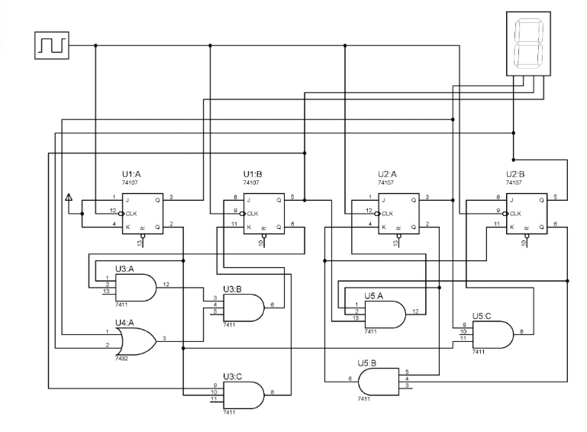

1. **Compteur synchrone au cycle suivant : 0 → 3 → 5 → 7→ 10→ 12**

Table des états futures :

|  |  |  |  |  |  |  |  |  |  |  |  |  |  |  |  |  |
| --- | --- | --- | --- | --- | --- | --- | --- | --- | --- | --- | --- | --- | --- | --- | --- | --- |
| QD+ | QC+ | QB+ | QA+ | QD | QC | QB | QA |  | JD | KD | JC | KC | JB | KB | JA | KA |
| 0 | 0 | 1 | 1 | 0 | 0 | 0 | 0 | 0 | X | 0 | X | 1 | X | 1 | X |
| 0 | 1 | 0 | 1 | 0 | 0 | 1 | 1 | 0 | X | 0 | X | X | 1 | X | 0 |
| 0 | 1 | 1 | 1 | 0 | 1 | 0 | 1 | 0 | X | X | 0 | 1 | X | X | 0 |
| 1 | 0 | 1 | 0 | 0 | 1 | 1 | 1 | 1 | X | X | 1 | X | 0 | X | 1 |
| 1 | 1 | 0 | 0 | 1 | 0 | 1 | 0 | X | 0 | 1 | X | 1 | X | 0 | X |
| 0 | 0 | 0 | 0 | 1 | 1 | 0 | 0 | X | 1 | X | 1 | 0 | X | 0 | X |

|  |  |  |  |  |
| --- | --- | --- | --- | --- |
|  | 00 | 01 | 11 | 10 |
| 00 | X | X | X | X |
| 01 | X | X | X | X |
| 11 | 1 | 0 | X | X |
| 10 | X | X | X | X |

|  |  |  |  |  |
| --- | --- | --- | --- | --- |
|  | 00 | 01 | 11 | 10 |
| 00 | X | X | X | X |
| 01 | X | 0 | X | X |
| 11 | 0 | 1 | X | X |
| 10 | X | X | X | X |

|  |  |  |  |  |
| --- | --- | --- | --- | --- |
|  | 00 | 01 | 11 | 10 |
| 00 | 1 | X | 0 | X |
| 01 | X | 1 | X | X |
| 11 | X | X | X | X |
| 10 | X | X | X | 1 |

Tables de Karnaugh :

QD QC

QB QA

QD QC

QB QA

QD QC

QB QA

QD QC

QB QA

|  |  |  |  |  |
| --- | --- | --- | --- | --- |
|  | 00 | 01 | 11 | 10 |
| 00 | 1 | X | 0 | X |
| 01 | X | X | X | X |
| 11 | X | X | X | X |
| 10 | X | X | X | 0 |

KB= QB . QA

JB= /QB+ QD

KA= QD

JA= /QB

QD QC

QB QA

QD QC

QB QA

QD QC

QB QA

QD QC

QB QA

|  |  |  |  |  |
| --- | --- | --- | --- | --- |
|  | 00 | 01 | 11 | 10 |
| 00 | 0 | X | X | X |
| 01 | X | X | X | X |
| 11 | 0 | X | X | X |
| 10 | X | X | X | 1 |

|  |  |  |  |  |
| --- | --- | --- | --- | --- |
|  | 00 | 01 | 11 | 10 |
| 00 | X | X | 1 | X |
| 01 | X | 0 | X | X |
| 11 | X | 1 | X | X |
| 10 | X | X | X | X |

|  |  |  |  |  |
| --- | --- | --- | --- | --- |
|  | 00 | 01 | 11 | 10 |
| 00 | X | X | 1 | X |
| 01 | X | X | X | X |
| 11 | X | X | X | X |
| 10 | X | X | X | 0 |

|  |  |  |  |  |
| --- | --- | --- | --- | --- |
|  | 00 | 01 | 11 | 10 |
| 00 | 0 | X | X | X |
| 01 | X | 0 | X | X |
| 11 | 0 | 1 | X | X |
| 10 | X | X | X | X |

JC= QB

KC= QD + QB

KD= /QD

JD= QD. QA

Logigramme : (à réaliser sous le logiciel Proteus ISIS et mettre sa capture d'écran ci-dessous)

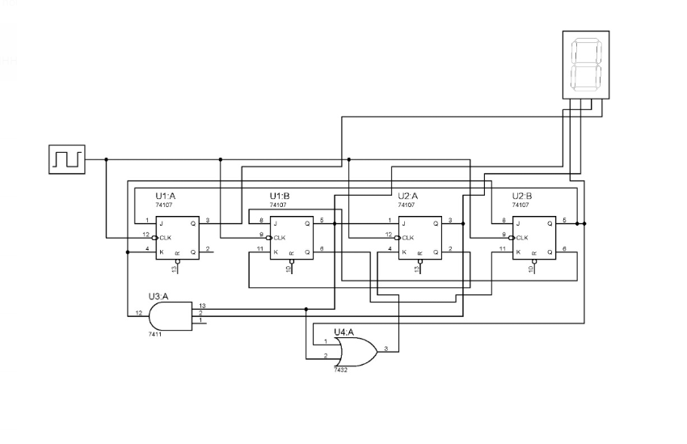

**Exercice 2 : Décompteur asynchrone**

On considère le montage suivant :

1. Compléter le tableau qui suit :

|  |  |
| --- | --- |
| **Circuit** | **Type** |
| 7404 | Porte logique NON |
| 7432 | Porte logique OU |
| 7411 | Porte logique ET |
| 7474 | Bascule D |
| 74107 | Bascule JK |
| 7447 | DECODEUR_BCD |

1. Cocher le bon type du montage :

Compteur **s**ynchrone Compteur **a**synchrone **D**écompteur **a**synchrone

1. A quelle famille appartient les circuits du montage (7404, 7432, 7411...) ?

TTL CMOS

1. Quel est le rôle de l'interrupteur (***Int***) placé en bas du montage ?

* Int = Encourage la commande manuelle d’ouvrir et fermer le circuit électrique (+vcc).

1. Donner l'équation de la condition de forçage ***CF*** :

* CF = Qa. Qb. Qc + Int.

1. Compléter le chronogramme de fonctionnement du montage :

Int



H

QC

QB

QA

R (CLR)

1..

0

1

0

6

5

4

3

2

1

0

1. Déduire le cycle du comptage ou du décomptage ainsi réalisé :

* Cycle :0>1>2>3>4>5>6.

1. Quel est le rôle du réseau de résistances (***R3***) placé entre le circuit 7447 et l'afficheur 7 segments ?

* Protéger l’afficheur7segements.

1. Quel est le rôle de la broche **RBI** du circuit 7447 ainsi que son niveau actif ?

* Mettre toutes les sorties du décodeur à l’état haut lorsque ses entrées sont à l’état bas, elle s’active sur niveau bas.

1. On branche l'entrée **RBI** du circuit 7447 à la masse (niveau **0**), quelle est la nouvelle séquence de comptage ou de décomptage qui sera affichée sur l'afficheur à 7 segments.

* Séquence : Pas de séquence de comptage.

Merci.